LICEUL

FILIERA TEORETICĂ
PROFILUL REAL
SPECIALIZAREA MATEMATICA-INFORMATICA

LUCRARE PENTRU ATESTAREA COMPETENŢELOR PROFESIONALE

Site de promovare și prezentare a unei săli de fitness
GymFury

Candidat,
Profesor indrumator,
Clasa a XII-a

Oras
An

CUPRINS

1.Motivația alegerii temei (3)

2.Utilizarea aplicației (4)

3.Structura aplicației (5-7)

4.Detalii tehnice (7-25)

5.Resurse hardware si software necesare (25)

6.Modilități de utilizare (25)

7. Posibilități de dezvoltare (27)

8. Bibliografie (27)

1.Motivatia alegerii temei

Am ales sa realizez un site de prezentare a unei săli de fitness pe baza mai multor argumente referitoare, in principal, la nevoile commune ale populatiei, dar si concentrate pe ideea de digitalizare, fapt ce va oferi mai multa eficienta activitatilor zilnice.

Un prim argument face referire la pasiunea oamenilor de a face sport, de a se antrena, sala de fitness fiind o bună modalitate de dezvoltare a imunitații.

Un alt argument ar fi faptul ca o mare majoritate a sălilor de fitness nu dispun de promovare in mediul online, iar acest site ar putea deveni o oportunitate pentru a-și prezinta ofertele si facilitățile, si totodata, va duce la cresterea publicității si a profitului.

2.Utilizarea aplicației

Aplicația este reprezentată de un site web de prezentare a unei săli de fitness, a cărei nume fictiv este “GymFury”. Website-ul este format din 5 pagini si este usor de navigat de către orice persoană, fiind vizibil pe orice tip de device (de la telefon la computer). De asemenea, este folosit pentru a prezenta facilitățile si ofertele sălii menționate mai sus.

3. Structura aplicației

Site-ul de prezentare a sălii “GymFury“ este alcătuit din 5 pagini web, astfel:
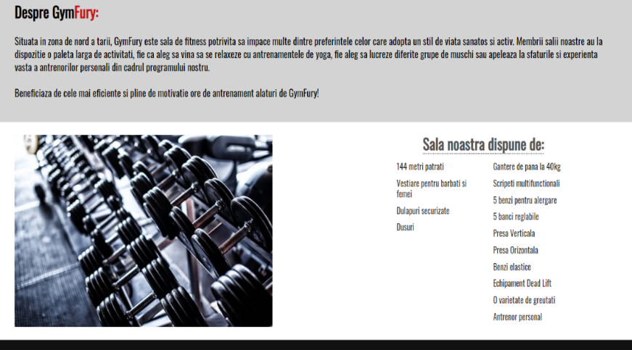
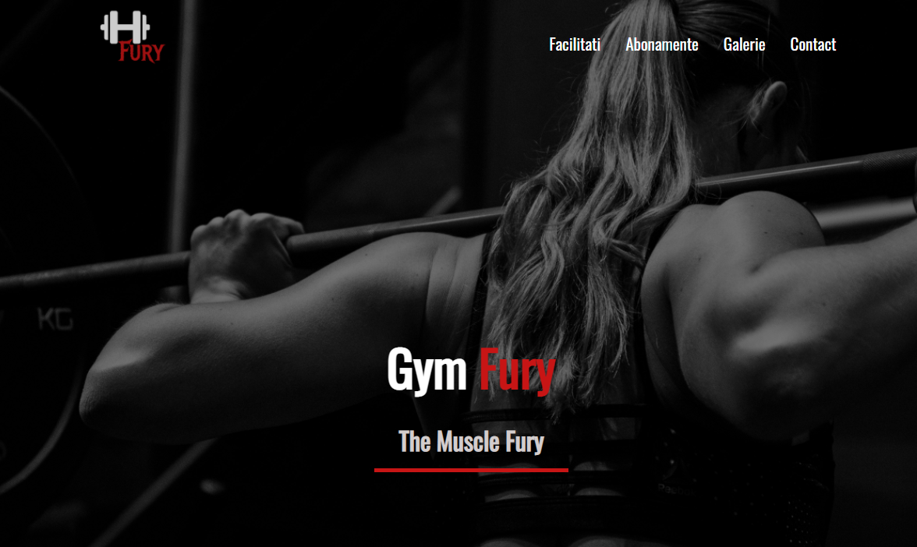
Pagina principala : este pagina de pornire a site-ului. Aici, utilizatorul poate găsi informațiile necesare legate de o sală de fitness (informații prezentate sub formă de rezumat) si este, totodata, nucleul prezentării. Din această pagina, prin intermediul bării de navigare situate in partea de sus, utilizatorii pot accesa si celelalte pagini prezente in structura aplicației, in funcție de tipul de informație necesar. Pagina „Facilități”: poate fi accesata din bara de navigare prezentă in pagina principală si are rolul de a reda detalii despre sala de fitness, dar și o listă cu dotările si dispozițiile afacerii. De asemenea, pagina „Facilități” poate fi accesată si prin apăsarea butonului “Mai multe facilitati” prezent tot in pagina de start.

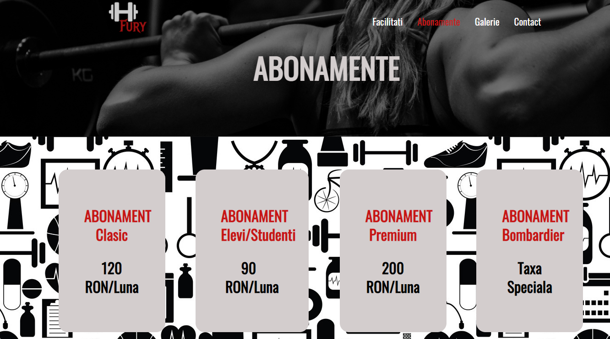
Pagina „Abonamente” : prezinta 2 parti, in care se prezinta ofertele abonamentelor oferite de GymFury. Prima parte facere ferire la abonamentele standard, iar urmatoarea este legata de tipurile speciale de abonamente, cum ar fi: abonamentul anual.
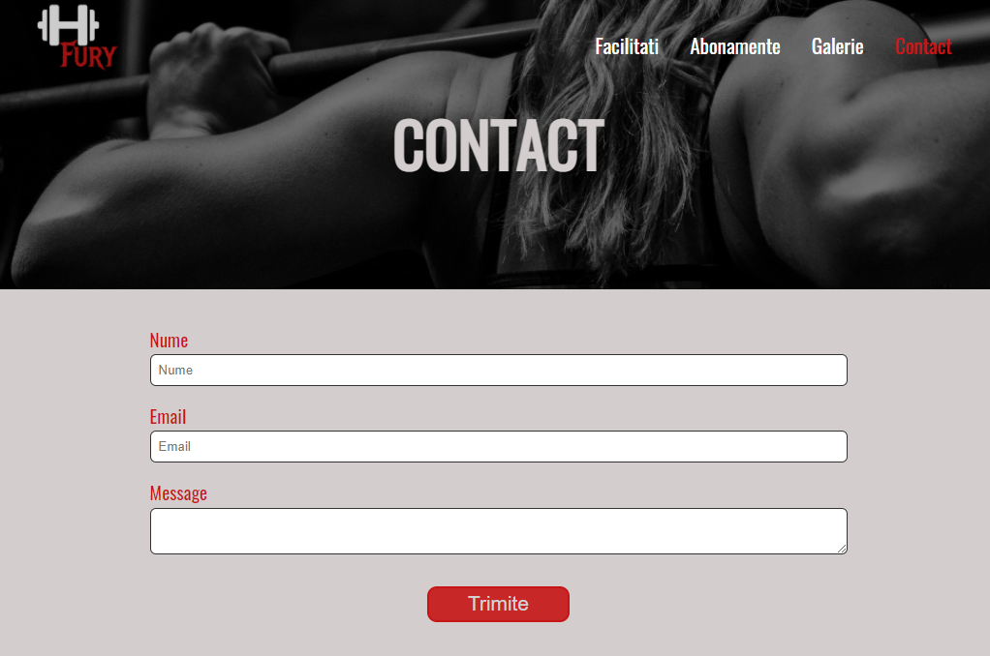
Pagina „Contact” : are rolul de a oferi utilizatorului sansa de a lua legatura cu noi in caz ca acesta are nevoie de detalii suplimentare sau in cazul in care vrea sa ne transmita un mesaj.

4. Detalii tehnice

HTML este acronimul de la Hyper Text Markup Language. Este un limbaj neutru de platformă, pe care îl folosim pentru structurarea şi descrierea conţinutului diferitor documente, inclusiv a paginilor web. Aceasta ar putea fi o definiţie a limbajului HTML.Cu ajutorul lui setăm elemente definite şi determinate în mod specific, pe care le numim taguri (engl. tag), cu ajutorul cărora definim structura. Există diferite taguri pentru diverse scopuri. Dacă nu ar fi limbajul HTML, nu am putea să definim şi să separăm elementele de ordine ale paginilor, să setăm determinante tipografice etc.
CSS este acronimul de la Cascading Style Sheets. Se poate defini ca un limbaj descriptiv ce se foloseşte pentru descrierea semanticii de prezentare a unui alt document scris în limbaj descriptiv, care de cele mai multe ori este HTML. Definiţia este greoaie şi nu spune prea multe. Totuşi, mult mai important decât definiţia în sine este ce reprezintă CSS şi pentru ce se foloseşte acesta. CSS, ca un limbaj specializat, a apărut după HTML, deşi rădăcinile sale sunt mai adânci.
CSS este un limbaj complet independent, separat de HTML, dar practic indispensabil. De fapt, putem spune că HTML şi CSS nu pot exista unul fără altul. În timp ce structurile documentului HTML formează elementele paginilor, CSS stilizează şi editează aceleaşi elemente ca să obţină forma dorită şi, am putea spune, funcţia. Deseori se poate auzi că CSS este „designul” site-urilor. Aceasta nu este în totalitate aşa, dar nu este departe de adevăr. Fără CSS, site-urile moderne ar arăta foarte simplu şi nu ar putea să se folosească în mod adecvat.
Site-ul de promovare al salii de fitness „GymFury” a fost realizat folosind HTML si CSS, primul fiind utilizat pentru a crea baza paginilor, iar cel din urma pentru a folosi un design potrivit fiecarui element din constructia paginii.
Ca orice pagina web fiecare din paginile prezente in proiect debuteaza cu un <head> in care am folosit diferite tag-uri precum:
<title>Gym:Fury</title> - pentru titlul paginii
<link rel="stylesheet" href="./gym.css"> -pentru a asocia html-ului un fisier tip css
Inainte de a incepe orice design in css am folosit o sectiune care reseteaza padding-ul si margin-ul prestabilite de motorul de cautare prin secventa:
*{
box-sizing: border-box;
margin:0;
padding:0;
}

In partea de sus a fiecarei pagini am realizat o bara de navigare cu un design corespunzator care ofera site-ului o interfata moderna:
<section id="header">

<nav id="navbar">
<div class="logo"><a href="gym.html"><img src="./gym-image/Logo Gym.png" alt=""></a></div>
<ul>
<li><a href="facilitati.html">Facilitati </a></li>
<li><a href="abonamente.html"><span class="active">Abonamente</span></a></li>
<li><a href="galerie.html">Galerie</a></li>
<li><a href="contact.html">Contact</a></li>
</ul>
</nav>

<div class="showcase-text">
<h1 class="l-heading gray-text">ABONAMENTE</h1>
</div>
</section>

Pentru a realiza interfata ce cuprinde si bara de navigare am folosit o sectiune cu id-ul “header”. In aceasta sectiune prin intermediul tag-ului <nav> in care a fost introdusa o lista ( <ul>). Tot in sectiunea “header” am folosit un text intuitiv ce reprezinta totodata si titlul paginii
<div class="showcase-text">
<h1 class="l-heading gray-text">ABONAMENTE</h1>
</div>

Pentru a realiza designul intregii bari de navigare am folosit clase si id-uri puse elementelor din fisierul tip html carora le-am oferit diferite calitati vizuale in fisierul css respective.

Vom lua ca exemplu designul barii de navigare prezent in pagina principala:
#navbar {
display:flex; //am folosit display flex pentru a alinia intr-un mod optim
logo-ul si lista.
justify-content: space-evenly;
gap:10rem; //am folosit gap pentru a mari distanta dintre logo si lista
background: rgba(0,0,0,0);
left:0; */
border-top:4px solid rgba(199, 21, 21,0.6);
position:sticky;
}
Designul listei
#navbar ul {
display:flex;
list-style: none; -am eliminat orice decoratie a listei

align-items: center;
justify-content: center;
align-items si justify-content se folosesc pentru a alinia elementele listei atat pe verticala cat si pe orizontala.

}
#navbar ul li{
padding:1rem;
}
#navbar ul li a{
color:white;
font-size:1.3rem;
font-weight: 500 ;
transition: all 0.4s ease-in-out;

//transition este un tip de animatie care ofera o tenta de “fade” in momentul in care tinem cursorul pe scrisul din lista, si se leaga direct de :hover;

}
//secventa ofera schimbari scrisului doar atunci cand utilizatorul are cursorul pe acesta:

#navbar ul li a:hover{
color:var(--primary-color);
}

//
#navbar .logo{
padding:0.5rem 0;
}

#navbar .logo img{
width:100px;
height:100px;
padding:0.4rem;
opacity:0.8;
}
#navbar .logo img:hover{
opacity:100%;
ofera senzatia de intarire atunci cand cursorul este in dreptul logoului
}
/* header */
#header{
background:url("./gym-image/showcase.jpg") no-repeat center center/cover;
height:100vh;

//am folosit background pentru a pune o imagine ca background pentru sectiunea “header”
}
#showcase{
height:100vh;
display:flex;
justify-content: center;
align-items: center;
}
//unitatea 100vh are rolul dea oferi sectiunii showcase inaltimea de 100 de unitati vizuale.

#showcase .showcase-text{
text-align:center;
}

#showcase .showcase-text h1{
animation-name:animation1;
animation-duration: 3s;
cursor:default;
animation-timing-function: ease-in-out;
position:relative;
}
@keyframes animation1{
from{
top:-500px;
}
to{
top:0px;
}
}
#showcase .showcase-text h2{
animation-name:animation2;
animation-duration: 3s;
cursor:default;
animation-timing-function: ease-in-out;
position:relative;

}
@keyframes animation2{
from{
left:-1000px;
}
to{
left:0;
}

}
#showcase .showcase-text .bar{
background:var(--primary-color);
height:5px;
width:100%;
animation-name:animation3;
animation-duration: 3s;

animation-timing-function: ease-in-out;

}
@keyframes animation3{
from{
width:0;
}
to{
width:100%;
}

}

Prin intermediul @keyframe am realizat 3 animatii pentru a realiza efectul de miscare a heading-urilor: “GymFury” – care coboara de la 500px inaltime la pozitia finala de 0(in centrul imaginii), “TheMuscleFury” de la -1000px stanga spre centrul imaginii, iar a treia animatie consta in schimbarea lungimii unui <div> cu grosime de 2px de la 0 la 100% oferind totodata ideea de “loading”.
Aceste animatii reprezinta un element de unicitate a paginii principale.

In partea de jos a fiecarei pagini din constructia site-ului web se gaseste un <footer> cu id-ul footer in care sunt prezentate detalii de contact a salii “GymFury”: adresa, email si paginile de social media
<footer id="footer">
<div class="box1">
<h2 class="s-heading">Contact</h2>
<p class="gray-text"><img src="./gym-image/icons/Captura1.PNG" alt=""> Strada Strandului/28,Borsa MM</p>
<p class="gray-text"><img src="./gym-image/icons/Captura2.PNG" alt=""> Coming Soon</p>
<p class="gray-text"><img src="./gym-image/icons/Captura3.PNG" alt=""> cata.maris75@gmail.com</p>
</div>
<div class="box2">
<h2 class="s-heading">Social Media</h2>
<a href="https://facebook.com"><p class="gray-text">Facebook <img src="./gym-image/icons/Captura4.PNG" alt=""> </p></a>
<a href="https://instagram.com"><p class="gray-text">Instagram <img src="./gym-image/icons/Captura5.PNG" alt=""> </p></a>
</div>

</footer>
<div class="copyright">
<p class="easter-egg"></p>
<p class="white-text">Gym<span class="red-text">Fury</span>&copy; No Right Reserved</p>
<a class="top" href="gym.html"><img src="./gym-image/sageata.PNG" alt=""></a>
</div>

Designul footer-ului este realizat intr-un fisier separat tip css: (ex:facilitati.css)
footer img{
width:25px;
height:25px;
display:inline-block;
padding-top:0.2rem;
}
footer{
background:#111;
display:flex;
justify-content: space-evenly;
padding-bottom:4rem;
padding-top:2rem;

}

footer .box1 h2, footer .box2 h2{
color:lightgray;
text-align:center;
}

footer p{
padding:0.5rem;
display:flex;
justify-content: center;
align-items: center;
}
footer .box2 p{
text-align: center;
}
.copyright{
color:white;
background:#111;
padding:0.2rem .5rem;
text-align:center;
bottom:0;
display:flex;
justify-content: space-between;

}
.copyright img{
width:25px;
height:25px;
border:2px solid var(--primary-color);
padding:0.2rem;
position:sticky;
}
.copyright .easter-egg{
color:#111;
cursor:default;
}

<div> -ul cu clasa “copyright” contine si o imagine cu pozitie sticky ce are rolul de a trimite utilizatorul in partea de sus a paginii. (.copyright img{})
Pagina „Facilități”:
Este alcatuita din 1 sectiune si un div, in prima se prezinta informatii generale despre sala, iar il al doilea sunt aliniate 1 lista cu facilitati si o imagine, folosindu-se display:flex in fisierul css.
<section id="despre">
<div class="despre-text">
<h1 class="m-heading">Despre Gym<span class="red-text">Fury:</span></h1><br>
<p>Situata in zona de nord a tarii, GymFury este sala de fitness potrivita sa impace multe dintre preferintele celor care adopta un stil de viata sanatos si activ. Membrii salii noastre au la dispozitie o paleta larga de activitati, fie ca aleg sa vina sa se relaxeze cu antrenamentele de yoga, fie aleg sa lucreze diferite grupe de muschi sau apeleaza la sfaturile si experienta vasta a antrenorilor personali din cadrul programului nostru.</p><br>
<p>Beneficiaza de cele mai eficiente si pline de motivatie ore de antrenament alaturi de GymFury!</p>
</div>
</section>
<div class="facilitati-text">
<div class="facilitati-img">

</div>
<div class="lista-titlu">

<h1 class="m-heading ">Sala noastra dispune de:</h1>
<div class="lista">

<ul class="ul1">
<li>144 metri patrati</li>
<li>Vestiare pentru barbati si femei</li>
<li>Dulapuri securizate</li>
<li>Dusuri</li>
</ul>
<ul class="ul2">
<li>Gantere de pana la 40kg</li>
<li>Scripeti multifunctionali</li>
<li>5 benzi pentru alergare</li>
<li>5 banci reglabile</li>
<li>Presa Verticala</li>
<li>Presa Orizontala</li>
<li>Benzi elastice</li>
<li>Echipament Dead Lift</li>
<li>O varietate de greutati</li>
<li>Antrenor personal</li>

</ul>

</div>
</div>

</div>

Fiecare element al html-ului a fost modificat visual in fisierul “facilitati.css”
#despre {
background:lightgray;
margin-top:3rem;
padding:3rem 6rem;
font-size:1.3rem;

}
.facilitati-img{
flex:1;
}
.facilitati-text{
margin:1.5rem 0;
color:#333;
display:flex;
flex-direction: row;
justify-content: center;
align-items: center;
}
.facilitati-text h1{
color:#555;
text-align:center;
border-bottom: 2px dotted gray;
}
.lista-titlu{
flex:1;
display:flex;
flex-direction: column;
align-items: center;
justify-content: center;
}
.lista{
display:flex;
align-items:flex-start;
justify-content: space-evenly;
font-size:1.1rem;
padding:0.5rem;
gap:2rem;
}
.lista ul{
list-style: none;
}
.lista .ul1{
flex:1;
}
.lista .ul2{
flex:1;
}
.lista ul li{
padding:0.4rem;
}
.facilitati-img{
background:url(./gym-image/gantere.jpg) center no-repeat ;
height:400px;
width:100%;
}
Pagina „Abonamente” : este formata din 2 sectiuni cu clasele „abonamente” si „abonamente-speciale”.
In momentul in care utilizatorul pune cursorul pe un tip de abonament caseta acestuia se ridica. Am realizat acest efect in css prin schimbarea marginii de jos a <div>-ului ce contine abonamentul in parte.

#abonamente{
background:url("./gym-image/seamless.jpg")
}

#abonamente .abonamente-container{
display:flex;
flex-wrap: wrap;
height:auto;
align-items: center;
justify-content: center;
margin:auto;
padding:2rem;

}
#abonamente .abonamente-container .a-box{
background:rgb(211, 205, 205);
padding:4rem 2.5rem;
border-radius:20px;
text-align: center;
margin:1rem 1rem;

}
#abonamente .abonamente-container .a-box:hover{

opacity:0.96
}
#abonamente .abonamente-container .a-box h1{
padding:1rem;
}
/* abonamente speciale */
#abonamente-speciale{
background:rgb(211, 205, 205);
padding-top:2rem;
text-align: center;
margin-right:0;

}
#abonamente-speciale p{
margin-top:1rem;
}

#abonamente-speciale .a-s-container{
height:auto;
display:flex;
flex-wrap: wrap;
justify-content: center ;
align-items: center;
gap:2.5rem;
padding-left:0.5rem;
width:auto;
}

#abonamente-speciale .a-s-container .a-box{
padding:1rem 1rem;
border-radius:20px;
text-align: center;
background:white;
}
#abonamente-speciale .a-s-container .a-box:hover{
opacity:0.8;
background:#f4f4f4;
}
#abonamente-speciale .a-s-container .a-box h1{
padding:1rem;
}
#abonamente-speciale p{
font-size:1.2rem;
text-align: right;
padding-bottom: 1rem;
padding-right:1rem;
}

Am folosit display:flex pentru a alinia intr-o ordine dorita elementele container-ului.

Pagina „Contact” : contine un formular fara tinta, in care utilizatorul ne poate contacta:

<form class="contact-form">
<div class="form-grup">
<label for="name"class="red-text">Nume</label>
<input type="name" name="name" id="name" placeholder="Nume">
</div>
<div class="form-grup">
<label for="email" class="red-text">Email</label>
<input type="email" name="email" id="email" placeholder="Email">
</div>
<div class="form-grup">
<label for="message"class="red-text">Message</label>
<textarea name="text" id="text"></textarea>
</div>

<input type="submit" value="Trimite" class="btn-light">
</form>

#contact{
background:rgb(211, 205, 205);
font-size:1.2rem;

}

#contact .contact-form{
height:50vh;
width:800px;
padding:2rem;
margin:auto;
background:rgb(211, 205, 205);
display:flex;
flex-direction: column;
}
#contact .contact-form .form-grup{
padding:0.5rem;
}
#contact .contact-form label{
display:block;
}
#contact .contact-form #name,#contact .contact-form #email,#contact .contact-form #text{
width:100%;
padding:0.5rem;
margin:.2rem 0;
border-radius: 10px;
border-radius: 6px;
border:1px solid #333;

}
#contact .contact-form textarea{
width:100%;
height:3rem;
margin:.2rem 0;
border-radius: 6px;
border:1px solid #333;
}
Fiecare pagina a proiectului are in partea de inceput a css-ului o secventa cu clase de utilitati, folosite in decursul formarii site ului.
De exemplu, am folosit clasa”.btn” pentru a oferi unui link un design specific si o forma de buton.
.btn{
background:rgba(199, 21, 21,0.9);
color:lightgray;
padding:0.2rem 0.6rem;
font-size:1.3rem;
border-radius:10px;
border:2px solid #C71515;
transition:all 0.5s ease-in-out;

}
Clasele de mai jos au rolul de a schimba culoarea fontului.
.gray-text{
color:rgb(211, 205, 205);
}

.white-text{
color:white;
}
In body am schimbat tipul fontului si distanta dintre liniile scrisului astfel:
body{
line-height: 1.3;
font-family: 'Oswald', sans-serif;}

În pagina Galerie am folosit @media pentru a schimba dimensiunile imaginilor în funcție de rezoluție, astfel încât acestea să nu depășească marginile paginii web.
@media(max-width:680px)
{
#lightbox img{
width:400px;
height:400px;

}
}
@media(max-width:450px)
{
#lightbox img{
width:350px;
height:400px;

}
.flex img{
width:350px;
height:300px;
}
}
@media(max-width:350px)
{
#lightbox img{
width:260px;
height:300px;

}
#lightbox.activ{
display:none;
}
.flex img{
width:300px;
height:250px;
}
}

@media(max-width:305px)
{
#lightbox img{
width:240px;
height:200px;
}
.flex img{
width:240px;
height:220px;
}

}
@media(max-height:700px){
#lightbox.activ{
display:none;
}
}

5. Resurse hardware si software necesare

Pentru a utiliza aceasta pagina web, este nevoie de un device functionabil , un monitor, o tastatura si un mouse/mousepad.
In categoria software, elementele necesare sunt un browser pentru vizualizare, un sistem de operare, si un eventual editor de texte, pentru a vedea codul sursa.
Site-ul poate fi deschis de pe orice device, datorita responsivitatii si nu necesita caracteristici mari ale componentelor.

6. Modilitati de utilizare

Aceasta pagina web este realizata pentru a oferi detalii despre promotiile, facilitatile, dotarile si pentru prezentarea unei sali de fitness, in consecinta, marea majoritate a interactiunilor dintre utilizator si aplicatie se rezuma la apasarea unor butoane, la completarea unui formular, la schimbarea de la o pagina la alta si nu in ultimul rand la preluarea informatiilor si la contactarea noastra si pe social media.
(linkurile Facebook si Instagram din partea de jos a fiecarei pagini au menirea sa trimita utilizatorul la o eventuala pagina de social media a salii).
7. Posibilitati de dezvoltare

Site-ul poate fi imbunatatit in ceea ce priveste numarul de pagini, dar si detaliile despre acesta.
O alta imbunatatire ar putea fi legata de crearea unei baze de date prin care utilizatorii pot avea acces si la produsele noastre.

Am facut acest site cu scopul de a functiona pe toate device-urile si de a promova o afacere, un mod de viata, o activitate zilnica si se pot aduce modificari asupra tipurilor de informatii, tipuri noi de exercitii si programe puse la dispozitia utilizatorului.

Se pot adauga mai multe imagini, si ,totodata, incercarea de afiliere a site-ului cu un magazine de produse tematice este tot o imbunatatire.

8. Bibliografie

Imaginile au fost luate de pe https://source.unsplash.com/, google images, acestea neavand drepturi de autor.

Am folosit programele: Photoshop, Notepad, Google Chrome si Microsoft Word
Ca limbaje am folosit: html, css
Datele despre html si css au fost preluate de pe:
https://www.link-academy.com/curs-introducere-html-css

